**Rendu TP :**

**Lorsque vous avez envoyé 5 ETH, pourquoi la transaction a-t-elle été rejetée ou bien le destinataire n’a pas reçu exactement 5 ETH ?**

J'ai essayé d'envoyer mon wallet entier (5 ETH) au Faucet -> message d'erreur m'indiquant "Fonds insuffisants pour le carburant". La transaction aurait pu fonctionner en appuyant sur “max” car les frais de carburants auraient été déduits du montant envoyé au wallet.

**Combien coûte en GAS puis en Ether (ou GWei) l’envoie d’Ether (transaction simple d’ETH d’un compte à l’autre) ?**

Frais de base (GWEI) -> 0.000000007

Frais de priorité (GWEI) ->1.5

Total des frais de carburant -> 0.000031RopstenETH

**Les frais en GAS sont-ils proportionnels à la quantité d’Ether envoyé ?**

Les frais en GAS sont proportionnels à la quantité d’Ether envoyé. Il faut connaître le prix du carburant et le carburant utilisé. Plus la somme d’Ether envoyé sera grande, plus il y aura de carburant utilisé.

**Quelle est la particularité de Ropsten ?**

Je ne sais pas

**Quel est le numéro du dernier bloque miné en décimal sur le mainnet ?**

0xe4d507 le 20/06 à 15:14

**Combien a couté le déploiement du contrat ? Sa taille influe-t-elle sur le coût ?**

Le déploiement du contrat a couté : 0.00109017RopstenETH. Plus le code est grand, plus le prix sera élevé.

**Retrouver l’adresse du contract sur Etherscan (ropsten). Quelle est la démarche ?**

La démarche est de regarder les contrats déployés et de copier le numéro correspond. Ensuite, faire la recherche sur Etherscan.

**Essayer de modifier la chaine de caractère message. Combien cela coûte-t-il ?**

Modifier le code et le redéployer est payant avec les commandes SetMessage et GetMessage. Le coût est de : 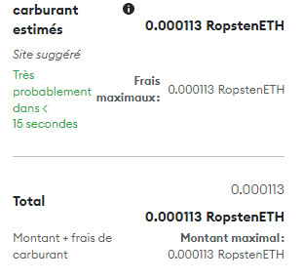

Qui est le propriétaire ?